TRƯỜNG ĐẠI HỌC MỞ HÀ NỘI

**KHOA CÔNG NGHỆ THÔNG TIN**

----------------------



**BÁO CÁO BÀI TẬP LỚN**

**MÔN HỌC: LẬP TRÌNH WEB**

**ĐỀ TÀI: XÂY DỰNG WEBSITE BÁN SÁCH**

Giảng viên hướng dẫn: Trần Tiến Dũng

**Sinh viên thực hiên:**

**Phạm Quang Sáng – 23A1001D0317**

**Phùng Thị Thùy Linh - 23A1001D**

**Vũ Thị Yến Vi - 23A1001D**

**Hà Nội, năm 2025**

**MỤC LỤC TỰ ĐỘNG**

**PHÂN CÔNG NHIỆM VỤ**

|  |  |  |
| --- | --- | --- |
| **Tên thành viên** | **Nhiệm vụ** | **Đánh giá** |
| **Phạm Quang Sáng** |  |  |
| **Phùng Thị Thùy Linh** |  |  |
| **Vũ Thị Yến Vi** |  |  |

# **CHƯƠNG 1: MÔ TẢ HỆ THỐNG**

## **1.1.**               **Giới thiệu tổng quan hệ thống**

-        Hệ thống bán sách trực tuyến là một **website thương mại điện tử** cho phép người dùng thực hiện các chức năng như **xem sản phẩm, tìm kiếm, lọc, đăng ký/đăng nhập, thêm vào giỏ hàng, thanh toán và quản lý tài khoản**. Hệ thống giúp kết nối giữa **người bán (admin)** và **người mua (user)** một cách tiện lợi, nhanh chóng, đồng thời hỗ trợ các chức năng quản lý như quản lý sản phẩm, đơn hàng, nhà cung cấp, mã giảm giá.

## **1.2.**              **Các thành phần chính của hệ thống:**

1.2.1. Giao diện người dùng (Front-end)

- Trang chủ hiển thị các sản phẩm.

- Trang chi tiết sản phẩm.

- Giỏ hàng, trang thanh toán.

- Giao diện đăng nhập/đăng ký.

- Trang cá nhân: tài khoản, địa chỉ, đơn hàng,...

1.2.2. Hệ thống xử lý (Back-end)

- ASP.NET Web Forms xử lý logic và kết nối dữ liệu.

- Các class xử lý nghiệp vụ: Product, Cart, User, Order,...

1.2.3. Cơ sở dữ liệu

- Các bảng chính: SanPham, TheLoai, NhaCungCap, TaiKhoan, DonHang, ChiTietDonHang, MaGiamGia, DiaChiGiaoHang,...

- Lưu trữ toàn bộ thông tin liên quan đến người dùng, sản phẩm và giao dịch.

## **1.3.**              **Nhiệm vụ cơ bản : Hệ thống thực hiện chức năng chính là gì ?**

1.3.1. Đối với người dùng (khách hàng):

- Đăng ký, đăng nhập và quản lý tài khoản.

- Tìm kiếm và lọc sản phẩm theo danh mục, giá, nhà cung cấp,...

- Xem thông tin chi tiết sản phẩm.

- Thêm sản phẩm vào giỏ hàng.

- Nhập mã giảm giá khi thanh toán.

- Chọn địa chỉ giao hàng và phương thức thanh toán.

- Theo dõi đơn hàng đã đặt.

- Quản lý danh sách yêu thích.

1.3.2. Đối với quản trị viên:

- Quản lý danh mục sản phẩm, nhà cung cấp.

- Thêm, sửa, xóa sản phẩm.

- Quản lý đơn hàng.

- Quản lý mã giảm giá.

- Quản lý tài khoản người dùng.

# **CHƯƠNG 2:**  **KHẢO SÁT HỆ THỐNG VÀ XÁC ĐỊNH YÊU CẦU**

## **2.1.**       **Khảo sát hệ thống**

### **2.1.1.**              **Mục tiêu khảo sát**

-          Tìm hiểu quy trình bán sách hiện tại thông qua nền tảng trực tuyến. Xác định rõ các chức năng cần thiết cho người dùng và quản trị viên. Đánh giá yêu cầu nghiệp vụ, khả năng tích hợp với hệ thống thanh toán, vận chuyển. Phân tích các điểm bất cập trong các hệ thống thủ công/truyền thống (nếu có). Đưa ra đề xuất thiết kế hệ thống mới phù hợp, hiệu quả, dễ mở rộng.

### **2.1.2.**            **Phương pháp khảo sát**

-          Để có cái nhìn chi tiết về hệ thống hiện tại, quá trình khảo sát được thực hiện thông qua các phương pháp sau:

·         Quan sát: Nghiên cứu các website bán sách đang hoạt động như Tiki, Fahasa, Shopee Books,...

·         Phỏng vấn: Trao đổi với người dùng, nhân viên quản trị, kỹ thuật để thu thập yêu cầu.

·         Thu thập tài liệu: Xem xét tài liệu hệ thống cũ (nếu có), quy trình xử lý thủ công.

·         Bảng hỏi: Thu thập phản hồi từ người dùng về trải nghiệm mua hàng online.

### **2.1.3.**            **Quy trình xử lý nghiệp vụ**

- Đối với người dung:

1. Đăng ký tài khoản → Đăng nhập hệ thống

2. Duyệt danh sách sách hoặc tìm kiếm → Xem chi tiết

3. Thêm vào giỏ hàng → Nhập mã giảm giá (nếu có)

4. Chọn địa chỉ giao hàng → Chọn hình thức thanh toán

5. Xác nhận đơn hàng → Nhận thông báo trạng thái đơn hàng

- Đối với admin:

1. Đăng nhập hệ thống quản trị

2. Thêm mới/Sửa/Xóa sản phẩm

3. Duyệt đơn hàng: xác nhận, vận chuyển

4. Quản lý mã giảm giá, người dùng, danh mục

5. Xem báo cáo đơn hàng và tồn kho

## **2.2.**          **Xác định yêu cầu hệ thống**

### **2.2.1**            **Yêu cầu chức năng:**

**- Đối với người dùng:**

|  |  |  |
| --- | --- | --- |
| **Mã chức năng** | **Tên chức năng** | **Mô tả chức năng** |
| UC01 | Đăng ký tài khoản | Tạo tài khoản mới với thông tin cơ bản. |
| UC02 | Đăng nhập/Đăng xuất | Cho phép người dùng truy cập và thoát hệ thống. |
| UC03 | Cập nhật thông tin cá nhân | Thay đổi thông tin như tên, địa chỉ, mật khẩu. |
| UC04 | Tìm kiếm sách | Tìm kiếm theo tên sách, danh mục, nhà cung cấp. |
| UC05 | Lọc và sắp xếp | Lọc sách theo danh mục, nhà cung cấp, giá... |
| UC06 | Xem chi tiết sản phẩm | Xem ảnh, mô tả, giá, khuyến mãi, đánh giá... |
| UC07 | Thêm vào giỏ hàng | Thêm sách mong muốn mua vào giỏ hàng. |
| UC08 | Cập nhật số lượng trong giỏ hàng | Thay đổi số lượng từng sản phẩm. |
| UC09 | Áp dụng mã giảm giá | Nhập mã để giảm giá khi thanh toán. |
| UC10 | Chọn địa chỉ giao hàng | Lưu địa chỉ hoặc chọn địa chỉ đã có. |
| UC11 | Đặt hàng (Thanh toán) | Xác nhận đơn hàng, chọn hình thức thanh toán. |
| UC12 | Xem trạng thái đơn hàng | Theo dõi đơn đã đặt: đã xác nhận, đang giao... |
| UC13 | Xem lịch sử đơn hàng | Xem lại các đơn hàng đã mua. |
| UC14 | Đánh giá sản phẩm | Gửi đánh giá/sao cho sách đã mua. |
| UC15 | Danh sách yêu thích | Lưu lại các sản phẩm yêu thích. |

- Đối với admin:

|  |  |  |
| --- | --- | --- |
| **Mã chức năng** | **Tên chức năng** | **Mô tả chức năng** |
| AD01 | Quản lý sản phẩm | Thêm/sửa/xóa sách: thông tin, ảnh, khuyến mãi... |
| AD02 | Quản lý danh mục | Thêm/sửa/xóa các thể loại sách. |
| AD03 | Quản lý nhà cung cấp | Thêm/sửa thông tin nhà cung cấp. |
| AD04 | Quản lý mã giảm giá | Tạo/chỉnh sửa mã giảm giá, điều kiện áp dụng. |
| AD05 | Duyệt đơn hàng | Xem danh sách đơn, xác nhận/trạng thái đơn hàng. |
| AD06 | Quản lý người dùng | Xem/xóa tài khoản khách hàng. |
| AD07 | Xem báo cáo bán hàng | Thống kê theo ngày/tháng, sản phẩm bán chạy. |
| AD08 | Quản lý tồn kho | Cập nhật số lượng sách còn hàng/hết hàng. |

### **2.2.2**            **Yêu cầu phi chức năng:**

-          Hiệu suất: Hệ thống phải hoạt động ổn định, xử lý dữ liệu nhanh chóng ngay cả khi có nhiều người dùng truy cập đồng thời.

-          Tính bảo mật: Dữ liệu phải được bảo vệ chặt chẽ, phân quyền truy cập theo vai trò, mã hóa thông tin nhạy cảm như tài khoản thanh toán.

-          Giao diện thân thiện, dễ sử dụng: Đảm bảo giao diện dành cho khách hàng có thể sử dụng dễ dàng, thành thạo.

-          Khả năng mở rộng: Hệ thống có thể mở rộng để tích hợp với các phần mềm khác như kế toán, quản lý bán hàng nếu cần.

-          Sao lưu dữ liệu: Dữ liệu phải được sao lưu định kỳ để tránh mất mát do lỗi hệ thống hoặc sự cố kỹ thuật.

->  **Kết luận: Những vấn đề này cho thấy hệ thống hiện tại cần một giải pháp tự động hóa, giúp giảm thiểu sai sót, tiết kiệm thời gian và nâng cao hiệu suất làm việc. Dựa trên các vấn đề được xác định, phần tiếp theo sẽ đề xuất các yêu cầu cụ thể đối với hệ thống mới để cải thiện quy trình.**

# **CHƯƠNG 3: MÔ HÌNH NGHIỆP VỤ**

## **3.1. Sơ đồ phân rã chức năng**

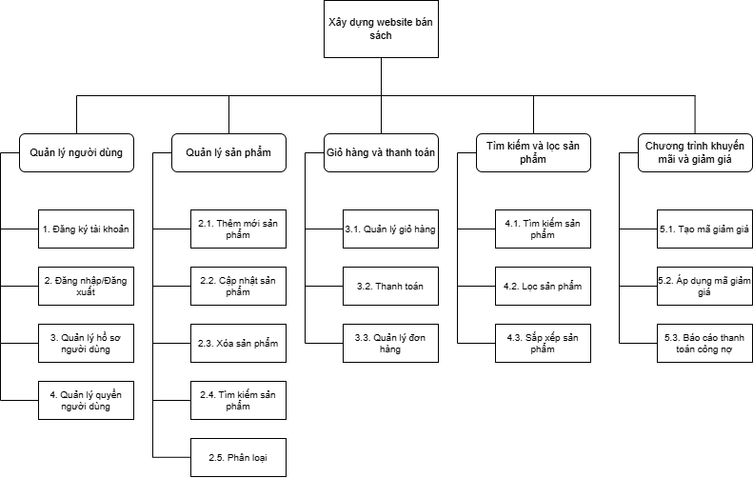

## **3.2. Sơ đồ cơ sở dữ liệu quan hệ**

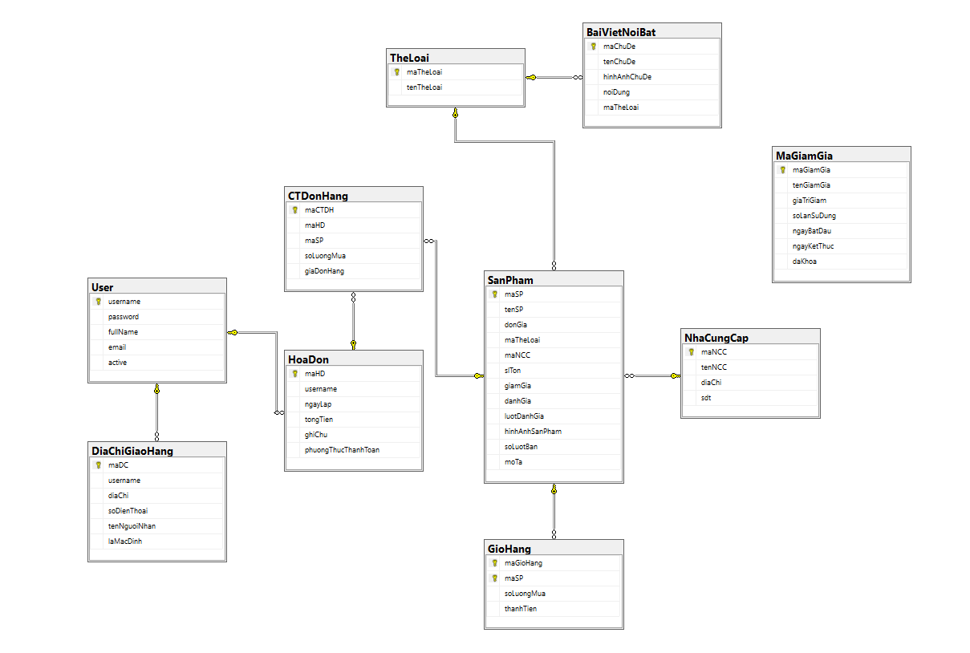

## **3.3. Sơ đồ cơ user case**

